**GÜNEŞ VE AY TUTULMALARI**

**Güneş Tutulması**

Ay, Dünya etrafında dolanırken bazen Güneş ile Dünya’nın arasına girer. Bu durumda Güneş,

Ay ve Dünya aynı doğrultu üzerinde olursa Ay’ın gölgesi Dünya üzerine düşer. Bu olaya **Güneş tutulması** adı verilir. Güneş, Ay ve Dünya; her ay aynı doğrultuda olmaz. Bu yüzden Güneştutulması her ay gerçekleşmez.

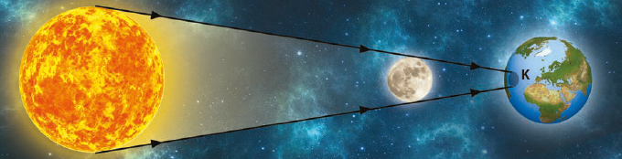

Güneş'e çıplak gözle bakmak göz sağlığımız için tehlikelidir. Bu durum Güneş tutulması sırasında da geçerlidir. Güneş tutulması, yeni ay evresinde meydana gelir.

Güneş tutulması, Dünya'nın her yerinden gözlenemez.

Çünkü tutulma esnasında Ay'ın gölgesi Dünya üzerinde ancak belli bir bölgeye düşer. Tutulma, sadece

Ay'ın gölgesinin düştüğü bu yerlerde gözlenebilir.

**Ay Tutulması**

Dünya, Güneş etrafında dönerken bazen Güneş ile Ay arasına girer. Bu durumda Güneş,

Dünya ve Ay aynı doğrultu üzerinde olursa Dünya’nın gölgesi Ay’ın üzerine düşer. Bu olaya **Ay tutulması** adı verilir.

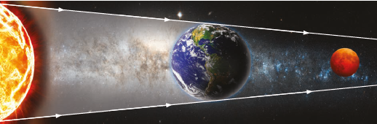

Ay tutulması, Dünya’nın karanlık olan bölgesinden gözlenebilir.

Yani Ay tutulmasını o esnada geceyi yaşayan insanlar gözlemleyebilir.

Ay tutulması, Ay’ın dolunay evresinde meydana gelir.

Ay'ın yörüngesi ile Dünya'nın yörüngesi arasında belirli bir açı vardır. Güneş, Dünya ve Ay; her ay aynı doğrultuda olmaz. Bu yüzden Ay tutulması her ay gerçekleşmez.

**Güneş ve Ay tutulmasının farklı yönleri aşağıda verilmiştir:**

|  |  |
| --- | --- |
| **Güneş Tutulması** | **Ay Tutulması** |
| * Ay, Dünya ile Güneş arasındadır. * Ay'ın Güneş’e olan uzaklığı, Dünya'nın Güneş'e olan uzaklığından daha azdır. * Gündüz gözlenebilir. * Ay'ın yeni ay evresinde gözlenir. | * Dünya, Güneş ile Ay arasındadır. * Ay'ın Güneş’e olan uzaklığı, Dünya'nın Güneş'e olan uzaklığından daha fazladır. * Gece gözlenebilir. * Ay’ın dolunay evresinde gözlenir. |

**Güneş ve Ay tutulmasının benzer yönlerini ise şu şekilde listeleyebiliriz:**

* İkisi de belirli sürelerle gerçekleşen doğa olaylarıdır.
* Tutulmaların gerçekleşmesi için Ay, Güneş ve Dünya’nın aynı doğrultuda olması gerekir.
* İki olay da ışığın doğrusal yolla yayıldığını kanıtlar.